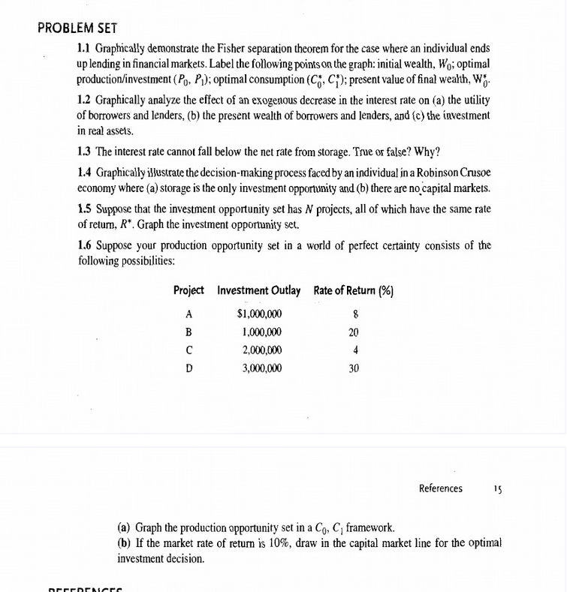
OBS: igual ao cap. 1 da 3ª edição

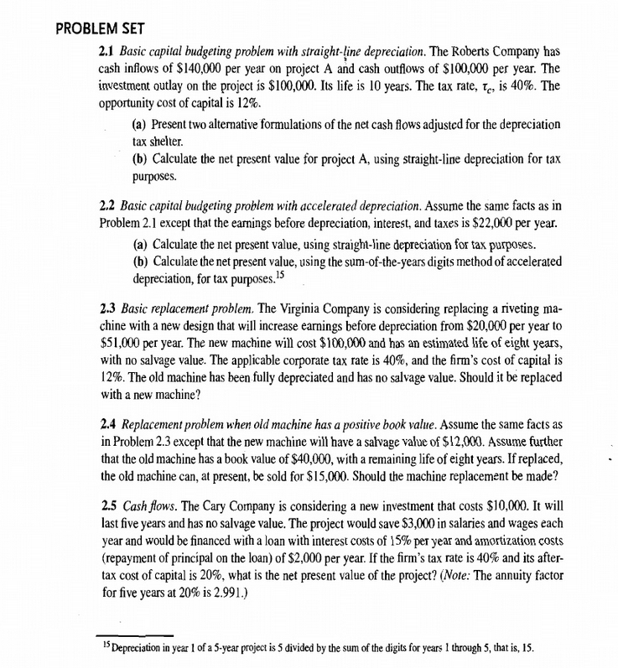
OBS: Iguais ao do cap. 2 da 3ª edição.

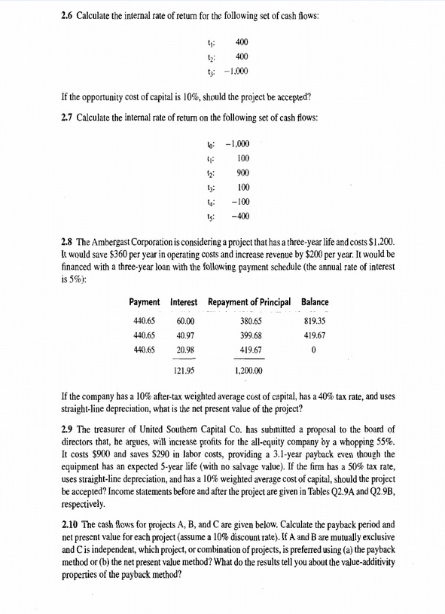
OBS: Iguais aos correspondentes exercícios no cap. 2 da 3ª edição. Sobre as tabelas Q2.9a e Q2.9B, ver próxima página.

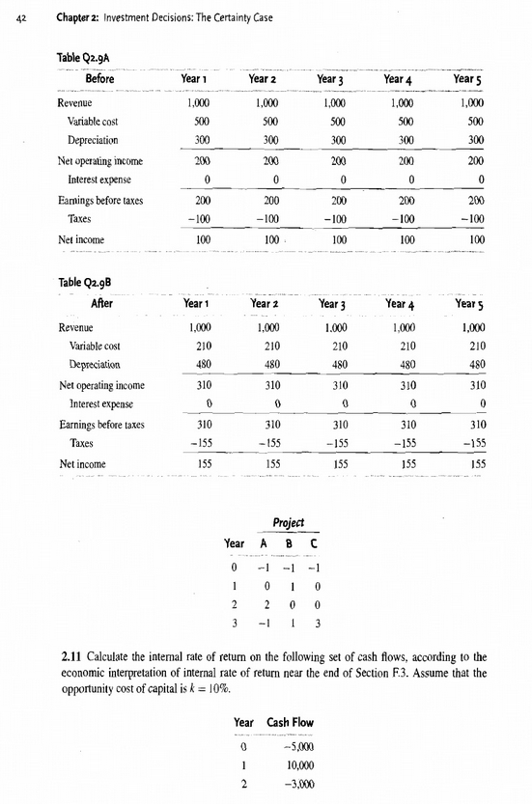

OBS: Iguais ao correspondente exercícios no cap. 2 da 3ª edição.

